Μήθυμνα(Μόλυβος)

Ο Μόλυβος είναι μια από τις πιο τουριστικές περιοχές της Λέσβου και χαρακτηρίζεται από την απαράμιλλη φυσική ομορφιά και τη γραφική του αρχιτεκτονική.
Τα σπίτια του οικισμού με την παραδοσιακή αρχιτεκτονική, κατασκευασμένα από πέτρα και ξύλο και βαμμένα με έντονα χρώματα, σε συνδυασμό με το επιβλητικό βυζαντινό κάστρο που δεσπόζει στην περιοχή, δημιουργούν ένα γραφικό και ρομαντικό περιβάλλον. Οι πλακόστρωτοι δρόμοι, τα μονοπάτια που οδηγούν στις παλιές γειτονιές, οι εκκλησίες και οι μαγευτικές ακρογιαλιές ολοκληρώνουν τη παραμυθένια ομορφιά. Περιηγηθείτε στα πλακόστρωτα σοκάκια και απολαύστε τον καφέ ή το ποτό σας στο χαρακτηριστικό κόκκινο φως που λούζει το χωριό κατά το ηλιοβασίλεμα.
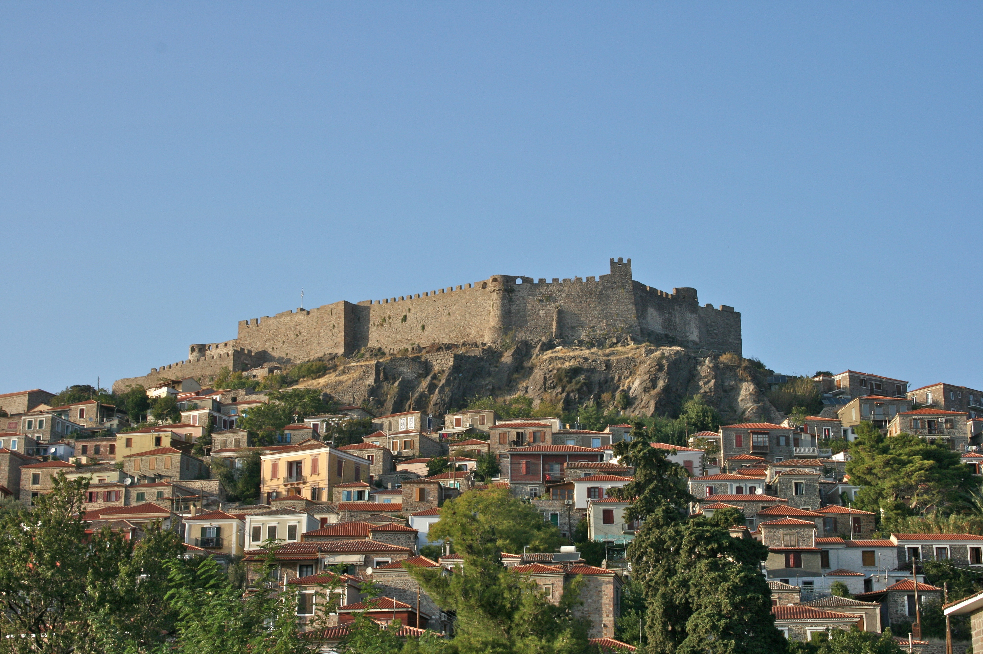
Κοντά στον Mόλυβο βρίσκεται η Eφταλού, με τις όμορφες δαντελωτές ακρογιαλιές και τα ιαματικά λουτρά και η Σκαμνιά, ένας διατηρητέος παραδοσιακός οικισμός με αρχοντόσπιτα, στενά καλντερίμια και γραφικές ανηφοριές. Επισκεφτείτε τη Σκάλα Σκαμνιάς, το μικρό παραθαλάσσιο χωριό πασίγνωστο για το εκκλησάκι πάνω στον βράχο, που αποτέλεσε πηγή έμπνευσης του πολυδιαβασμένου έργου του Mυριβήλη «Παναγιά η Γοργόνα».
Στον Μόλυβο αλλά και στα γύρω χωριά θα βρείτε πολλά πολυτελή και μη καταλύματα, γραφικά ταβερνάκια με παραδοσιακή κουζίνα και γκουρμέ εστιατόρια, τα οποία σε συνδυασμό με το μαγικό τοπίο θα κάνουν τις διακοπές σας μία αξέχαστη εμπειρία!

